22.04 Математика5а кл Тема урока: « Деление на однозначное число в пределах1000 в столбик».
Мы должны помнить, что когда мы делим, нам нужна перед глазами таблица умножения!
Образцы:
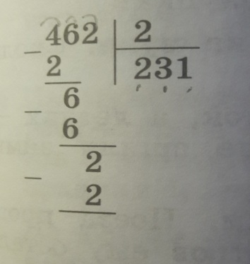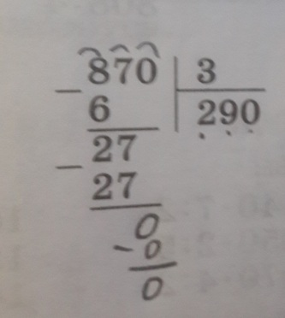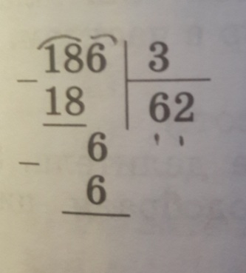
Решите примеры: с.173 № 831 3) 2 примера,с.175 №845 2) 2 примера
246:2 273:3 740:5 270 : 6

